



SAN PABLO, RAPOSO, SANTIAGO FRANCISCO

MENDOZA SAUCEDO, JUAN CARLOS

TUMANOV KONDRATYEVA, YEVGEN

11 de junio de 2023

CIFP Carlos III - Cartagena

2º curso

desarrollo DE APLICACIONES WEB

Manual de usuario

Proyecto final de ciclo

Contenido

Acerca de este manual. 2

1. Inicio. 3
   1. Registro: 3
   2. Inicio de sesión: 5
   3. Inicio de sesión con GOOGLE 5
2. Vista principal, una vez logeados. 6
3. Acceder a los tests por materia. 7
4. Hacer un test. 8
   1. Modalidades. 8
      1. Modalidad “Practicar test”. 8
      2. Modalidad “Desafío test”. 8
   2. Dificultades. 9
      1. Dificultad “Fácil”. 9
      2. Dificultad “Difícil”. 9
5. Mi perfil de usuario. 11
   1. Gestión de tus datos de usuario. 11
   2. Visualización de un intento de test. 12

BrainBoost

# - Acerca de este manual.

¡Bienvenido al manual de usuario de nuestra plataforma de enseñanza a través de exámenes tipo test! Esta aplicación web está diseñada para proporcionar a los estudiantes una experiencia educativa interactiva y enriquecedora en diversas materias. A través de esta plataforma, podrás acceder a exámenes tipo test que te permitirán evaluar y poner a prueba tus conocimientos en materias como Artes, Música, Artes Visuales, Teatro, Ciencias Naturales, Biología, Química, Física, Educación Física, Filosofía, Geografía e Historia.

Nuestro objetivo principal es brindarte un ambiente virtual dinámico y amigable donde puedas aprender de manera efectiva. Cada materia cuenta con una descripción detallada que te permitirá comprender su importancia y las habilidades que desarrollarás al estudiarla. Además, encontrarás una amplia variedad de preguntas que abarcan diferentes temas y niveles de dificultad.

A medida que realices los exámenes, recibirás retroalimentación inmediata sobre tus respuestas, lo que te ayudará a identificar tus fortalezas y áreas de mejora. También podrás realizar un seguimiento de tu progreso a través de un registro personalizado de tus resultados y estadísticas. Esto te permitirá monitorear tu desempeño y ver tu evolución a lo largo del tiempo.

Estamos comprometidos con la calidad y la excelencia educativa. Nuestra plataforma ha sido diseñada pensando en tus necesidades y en ofrecerte una experiencia de aprendizaje significativa. ¡Esperamos que disfrutes de tu viaje de aprendizaje con nosotros y que encuentres en esta plataforma un valioso recurso para alcanzar tus metas académicas!

Para comenzar, te guiaremos a través del proceso de registro y creación de una cuenta personalizada. Una vez registrado, podrás acceder a tu perfil de usuario, donde podrás gestionar tus preferencias, realizar un seguimiento de tu progreso y acceder a los exámenes disponibles.

Nuestra plataforma ofrece una interfaz intuitiva y fácil de usar. Te guiaremos a través de los diferentes elementos y características, como la navegación por las materias, la visualización de los resultados y la retroalimentación detallada.

Durante cada examen, se te presentarán preguntas tipo test que abarcan los conceptos clave de cada materia. Podrás seleccionar las respuestas correspondientes y recibirás retroalimentación inmediata para evaluar tu desempeño. Además, podrás realizar exámenes de práctica para familiarizarte con el formato y prepararte para evaluaciones más completas.

# - Inicio.

Una vez que hayas registrado y creado una cuenta en nuestra plataforma, podrás acceder al inicio. Aquí encontrarás una página principal donde podrás explorar todas las funcionalidades y opciones disponibles. En el inicio, verás una vista general de las materias disponibles agrupadas por categorías, sugerencias de estudio y otras características relevantes como los exámenes más populares entre nuestros usuarios. También tendrás acceso rápido a tu perfil de usuario y a las últimas actividades y exámenes realizados.

## - Registro:

1. Accede a nuestra página principal [**Bootstrap.es**](bootstrap.es) desde tu navegador web.



1. Busca la opción "Nuevo usuario" en la esquina superior derecha de la página.

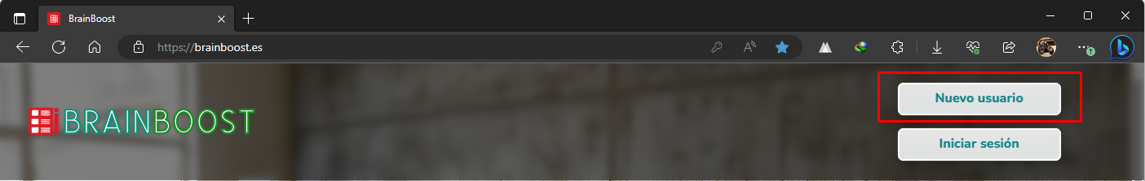

1. Haz clic en esa opción para comenzar el proceso de registro.

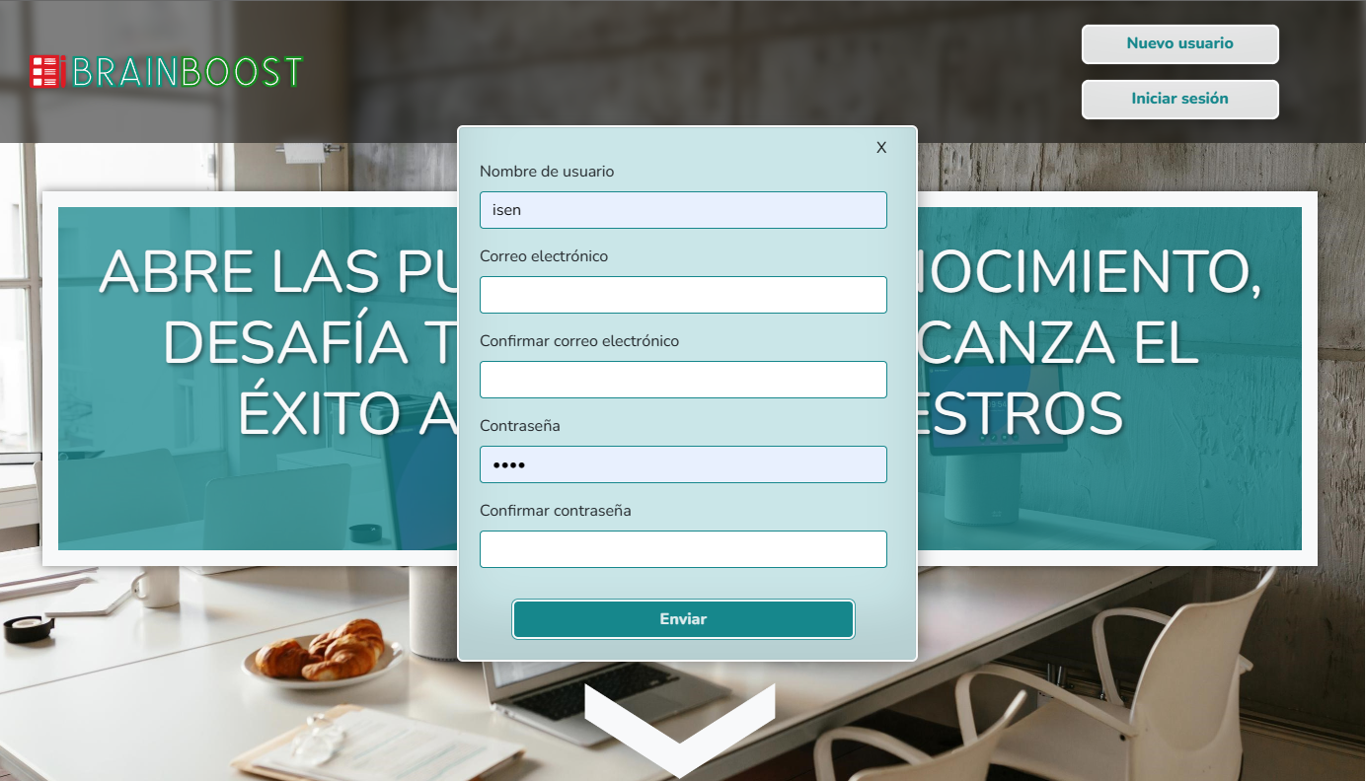

1. Se te pedirá que proporciones cierta información personal, como tu nombre, dirección de correo electrónico y una contraseña segura. Asegúrate de proporcionar información precisa y verídica.

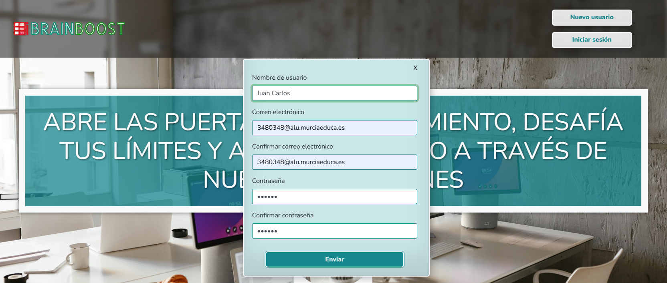

1. Se enviará un mensaje de correo electrónico a la cuenta proporcionada para verificar tu dirección de correo haciendo clic en un enlace de confirmación enviado a tu bandeja de entrada.



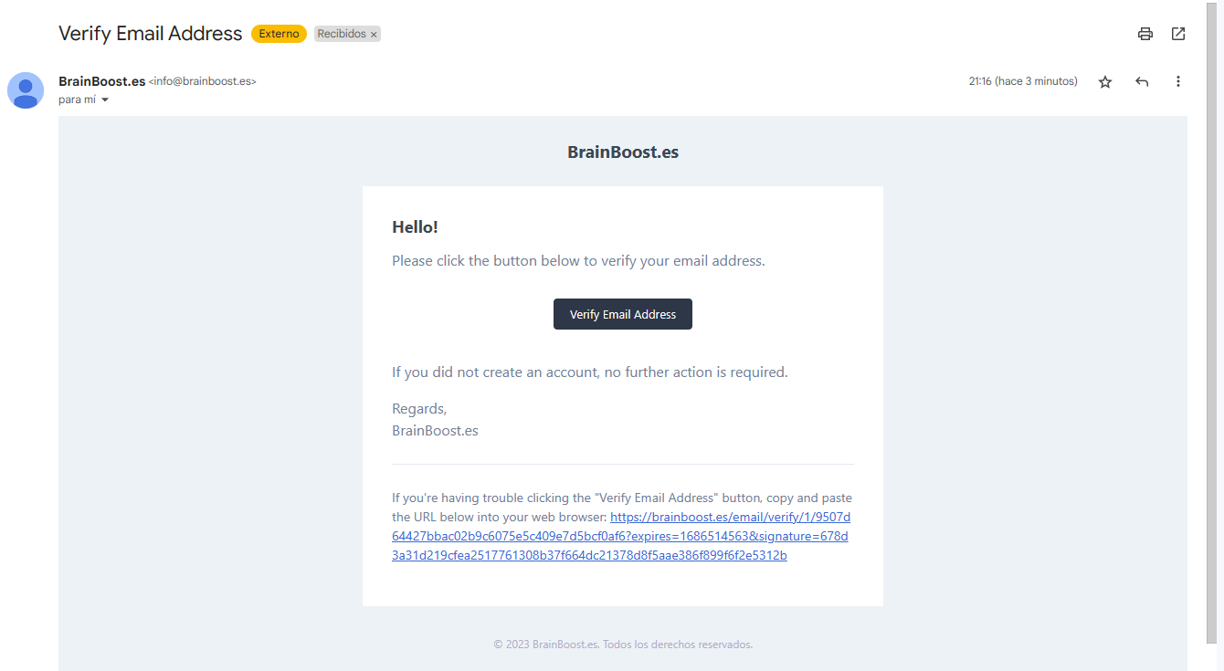

## 2.2. - Inicio de sesión:

1. Ve a la página principal de nuestra plataforma.
2. Busca la opción "Iniciar sesión" o "Acceder" en la parte superior de la página.



1. Haz clic en esa opción para acceder a la página de inicio de sesión.
2. Introduce tu dirección de correo electrónico y la contraseña que elegiste durante el proceso de registro.



1. Haz clic en el botón "Iniciar sesión" para completar el proceso.
2. Si los datos ingresados son correctos, serás redirigido a la vista principal personalizada de la plataforma, donde podrás comenzar a explorar y utilizar todas las características disponibles.

## 2.3. – Inicio de sesión con GOOGLE

a) Para acceder con tu cuenta de Google solo tienes que hacer clic en el botón “Iniciar con Google” para redirigirte a la ventana de inicio de sesión de Google y acceder con sus credenciales.

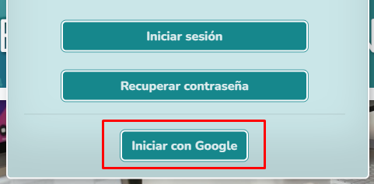

# - Vista principal, una vez logeados.

Una vez que hayas iniciado sesión en tu cuenta, serás dirigido a la vista principal personalizada. Aquí encontrarás una interfaz intuitiva y amigable, diseñada para facilitar tu navegación por la plataforma. La vista principal mostrará una sección con “TEST SUGERIDOS”, recomendados por la propia plataforma, otra de “TEST POPULARES”, exámenes más realizados por los usuarios y un resumen de tu progreso en la sección de “TEST REALIZADOS RECIENTEMENTE”. Desde esta página, podrás acceder a todas las funcionalidades principales, como las diferentes materias agrupadas por categorías, el seguimiento de tu rendimiento y la gestión de tu cuenta.

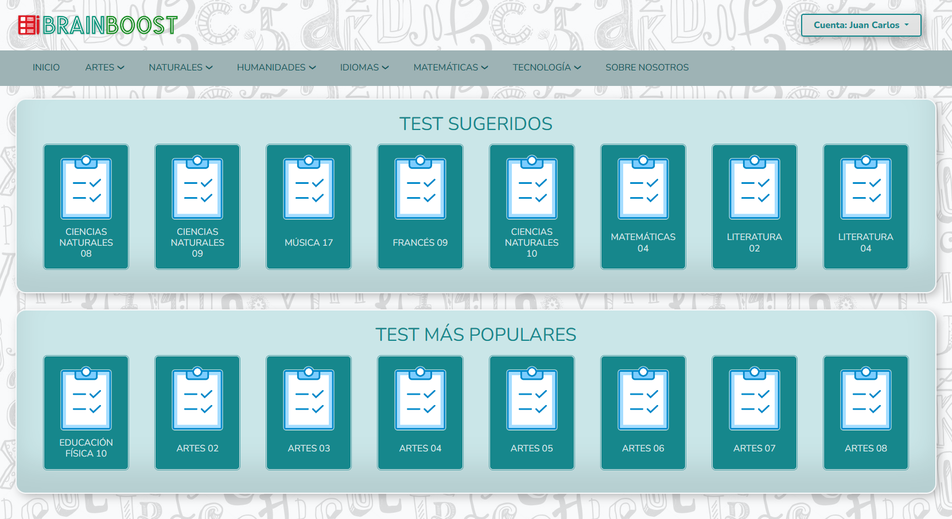

Nada mas registrarte aún no tendrás acceso al bloque de “TEST REALIZADOS RECIENTEMENTE” ya que aún no habrás realizado ninguno, pero seguro que pronto aparecerá.



# - Acceder a los tests por materia.

En nuestra plataforma, podrás acceder a los tests por materia de manera sencilla. Desde la vista principal, encontrarás un menú o una sección dedicada a las diferentes áreas de estudio disponibles agrupadas por categorías fácilmente reconocibles.

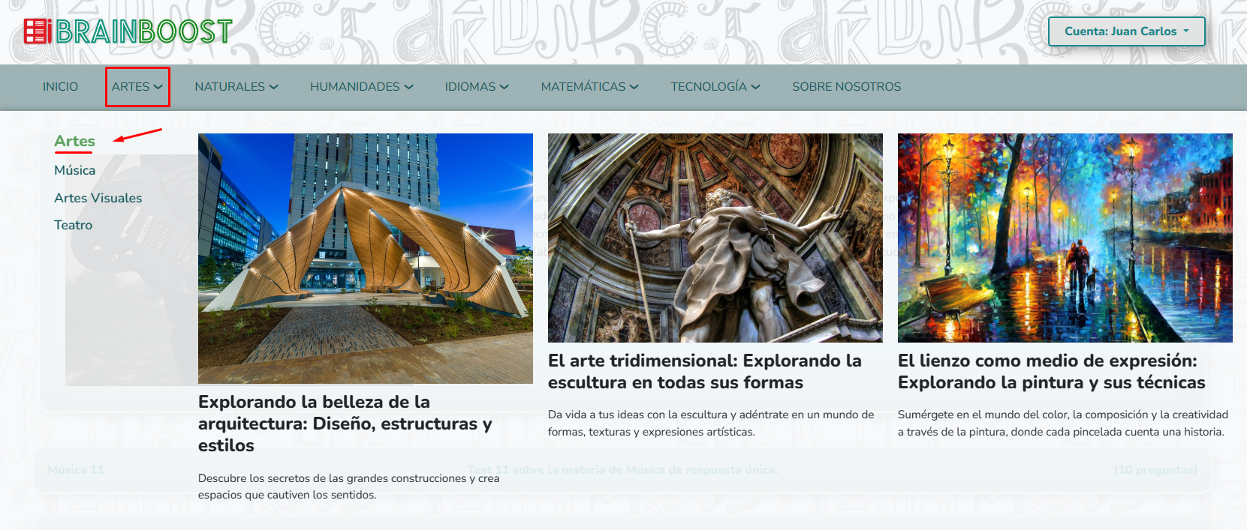

Al seleccionar una materia específica, serás dirigido a una página dedicada a esa materia en particular. Aquí encontrarás una lista de los exámenes disponibles relacionados con dicha materia.

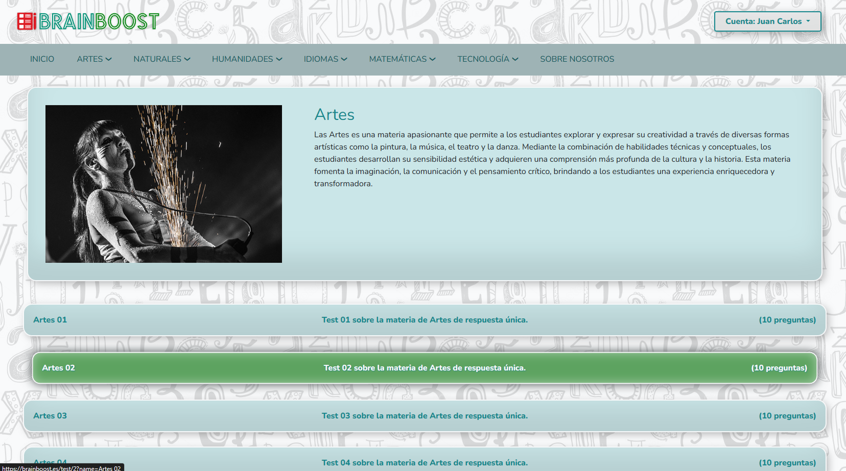

Puedes explorar los diferentes exámenes viendo algunos criterios relevantes como su nombre y el número de preguntas que tiene cada uno de ellos antes de realizarlo. Al seleccionar un examen, serás redirigido a la interfaz de resolución del test, donde podrás responder a las preguntas y recibir retroalimentación inmediata.

# - Hacer un test.

Una vez que hayas iniciado sesión en la plataforma, podrás acceder a los test por materia. A continuación, se describen las modalidades y dificultades disponibles para realizar los test.

## 5.1.- Modalidades.

### 5.1.1.- Modalidad “Practicar test”.

En esta modalidad, podrás realizar un test de forma individual y sin restricciones de tiempo. Es ideal para repasar y familiarizarte con el contenido de la materia. Podrás acceder a los diferentes temas o secciones y seleccionar el tipo de test que deseas responder.

En esta modalidad tendrás completa libertad de respuesta hasta dar con la solución correcta a cada pregunta.

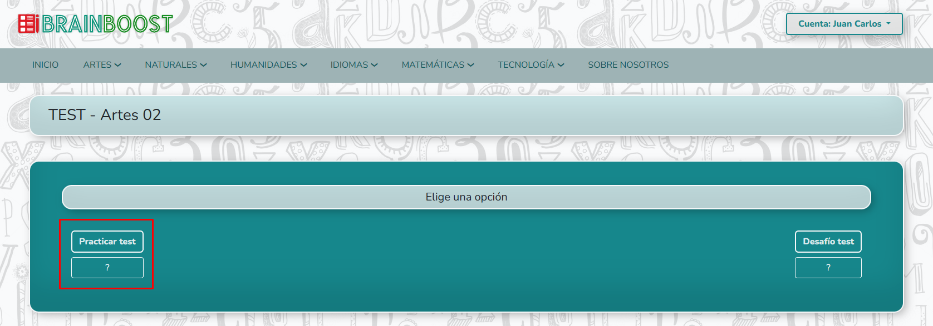

### 5.1.2.- Modalidad “Desafío test”.

En esta modalidad, podrás desafiarte a ti mismo y comprobar si realmente tienes los conocimientos para superar cada uno de los test. En esta modalidad, los test solo dispondrán de una sola oportunidad para acertar la respuesta correcta de cada una de sus preguntas, sin poder volver a dar otra respuesta.

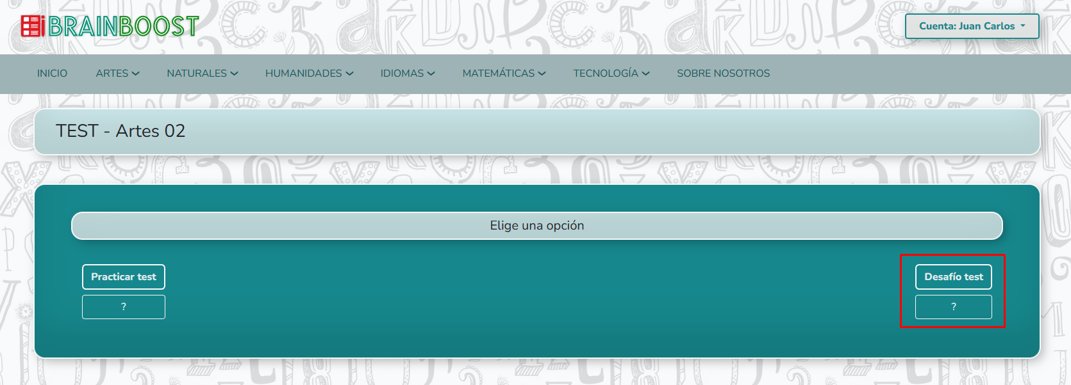

Una vez seleccionada la modalidad siempre se puedes volver atrás por si te has equivocado o si lo has pensado mejor y deseas cambiarla.

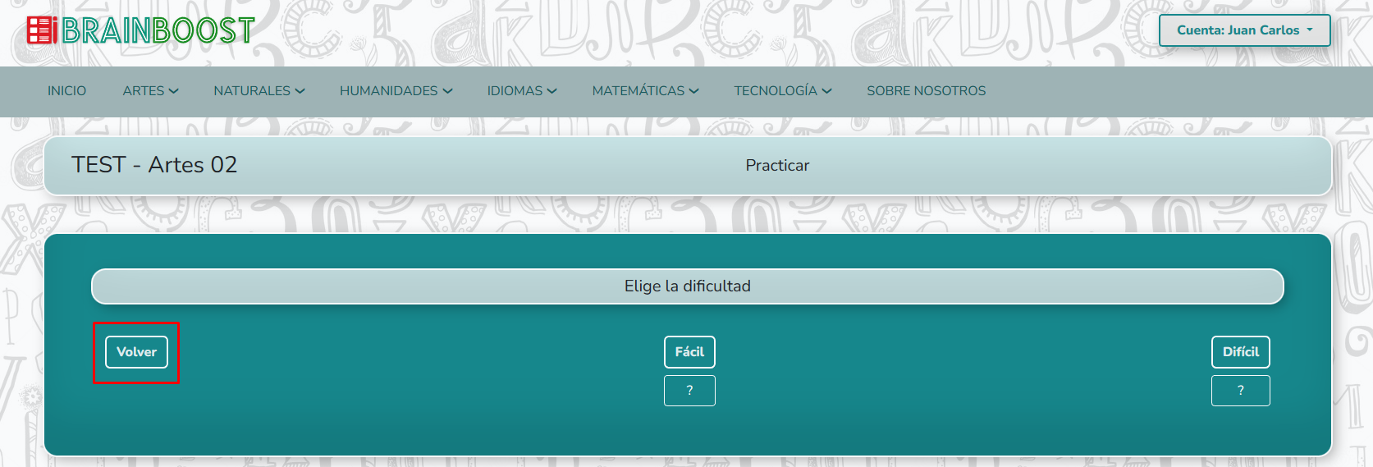

## 5.2.- Dificultades.

### 5.2.1.- Dificultad “Fácil”.

En esta dificultad, los test mostrarán, al mismo momento de responder, la nota que se aplica al total del mismo para la pregunta que has respondido. Es adecuada para aquellos que están empezando a aprender sobre la materia o desean comprobar al momento si han acertado la pregunta o no.

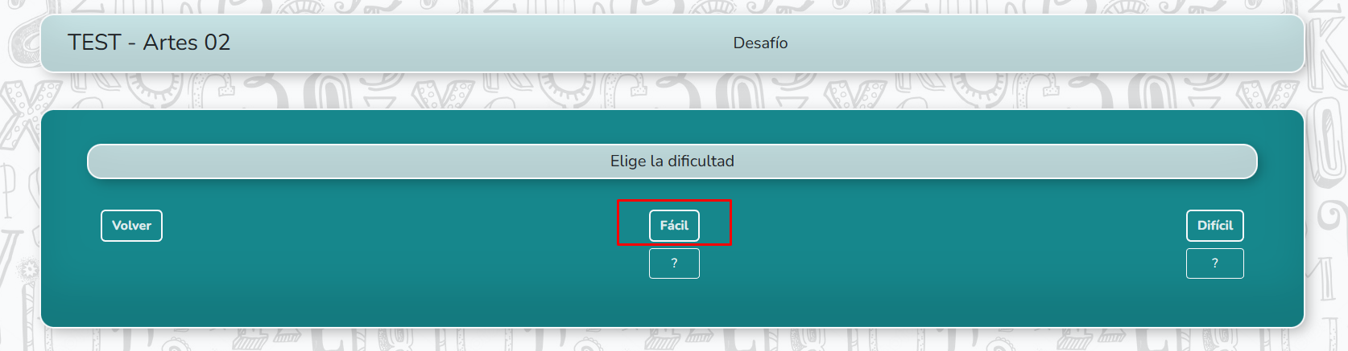

### 5.2.2.- Dificultad “Difícil”.

En esta dificultad, los test no mostrarán la corrección de las preguntas al momento de hacerlas ni su nota, sino que será al final de todas ellas cuando puedas comprobar que nota has sacado, cuales has acertado y cuales fallado. Es ideal para aquellos que tienen un buen conocimiento de la materia y desean poner a prueba su nivel de comprensión y habilidades avanzadas.

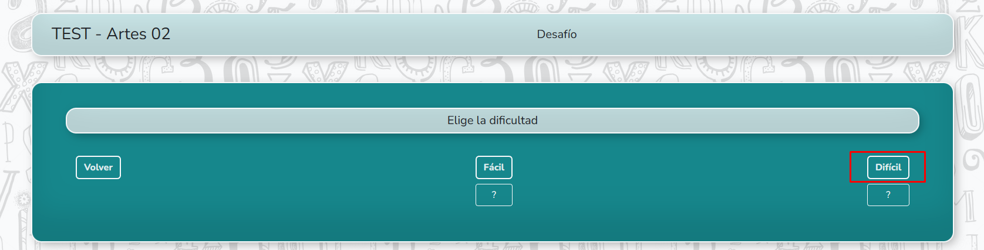

Una vez elegida la modalidad y la dificultad del test ya podemos comenzar a realizarlo. Fíjate que siempre tendrás el contador de tiempo para ir registrando tus propias marcas y poder superarte con cada intento. Además de la información elegida anteriormente para dicho test.

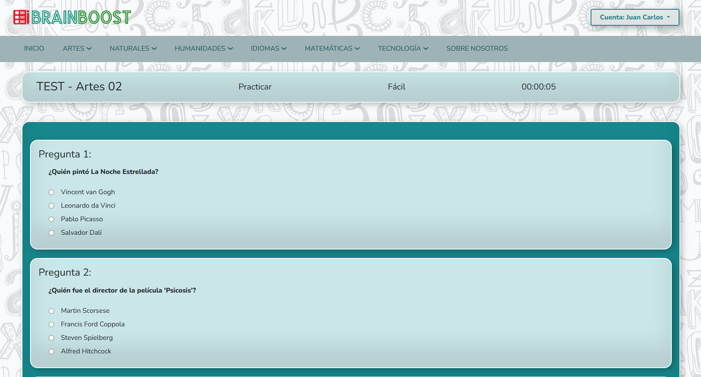

Al final del mismo, tendrás el botón para dar por finalizado el test.

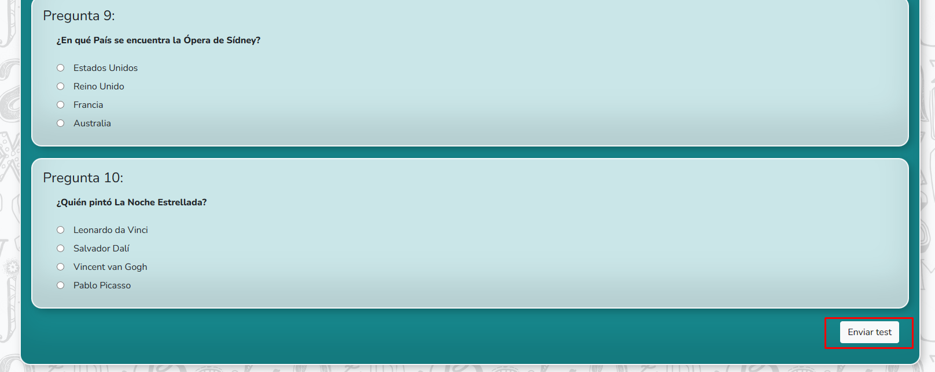

Se te proporcionará una evaluación de tus respuestas y podrás ver tus resultados y progreso en la materia.

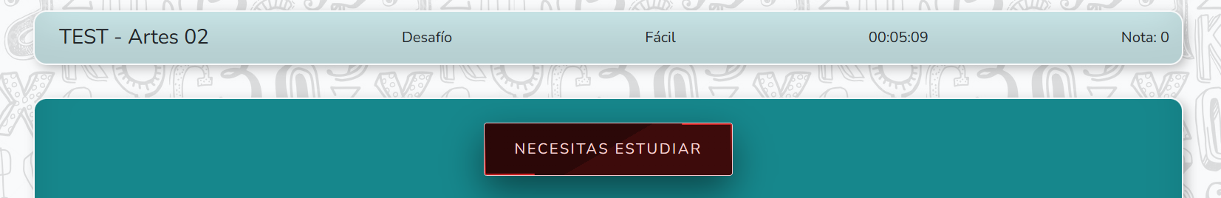

# Mi perfil de usuario.

Aquí podrás gestionar tus datos de usuario. Además, encontrarás estadísticas sobre los test realizados, así como también, podrás ver tus intentos de test, para ver donde te has equivocado y en que materias tienes que reforzar tus conocimientos.

El acceso a este apartado lo encontraras haciendo clic sobre tu nombre en la parte superior derecha de la pantalla y, de nuevo, en “Perfil”.

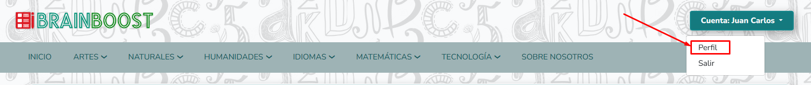

## 6.1.- Gestión de tus datos de usuario.

En esta sección de la plataforma, tendrás la opción de gestionar tus datos de usuario. Esto incluye la posibilidad de cambiar tu contraseña y realizar otros ajustes relacionados con tu cuenta. Podrás acceder a esta función desde tu perfil o configuración de usuario. Asegúrate de mantener tus datos actualizados y seguros para garantizar una experiencia óptima en la plataforma.

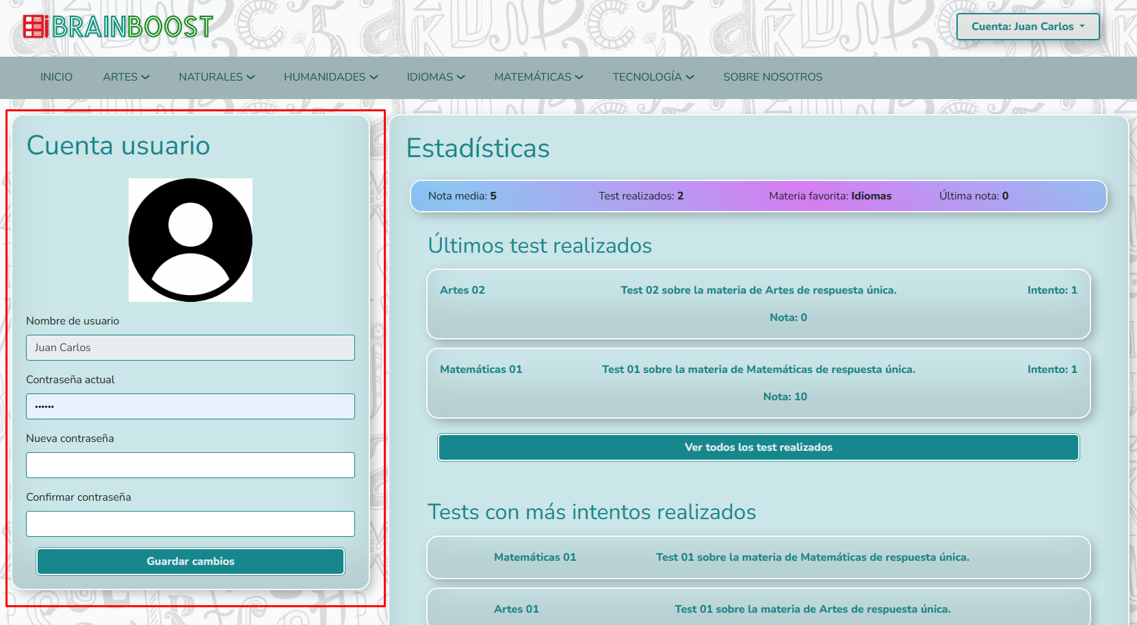

## 6.2.- Visualización de un intento de test.

En esta sección, lo primero que encontrarás será un bloque informativo de tu progreso en la plataforma, con las estadísticas de la nota media entre todos los test realizados, cuantos has hecho ya, tu materia favorita y la nota de tu último test completado.

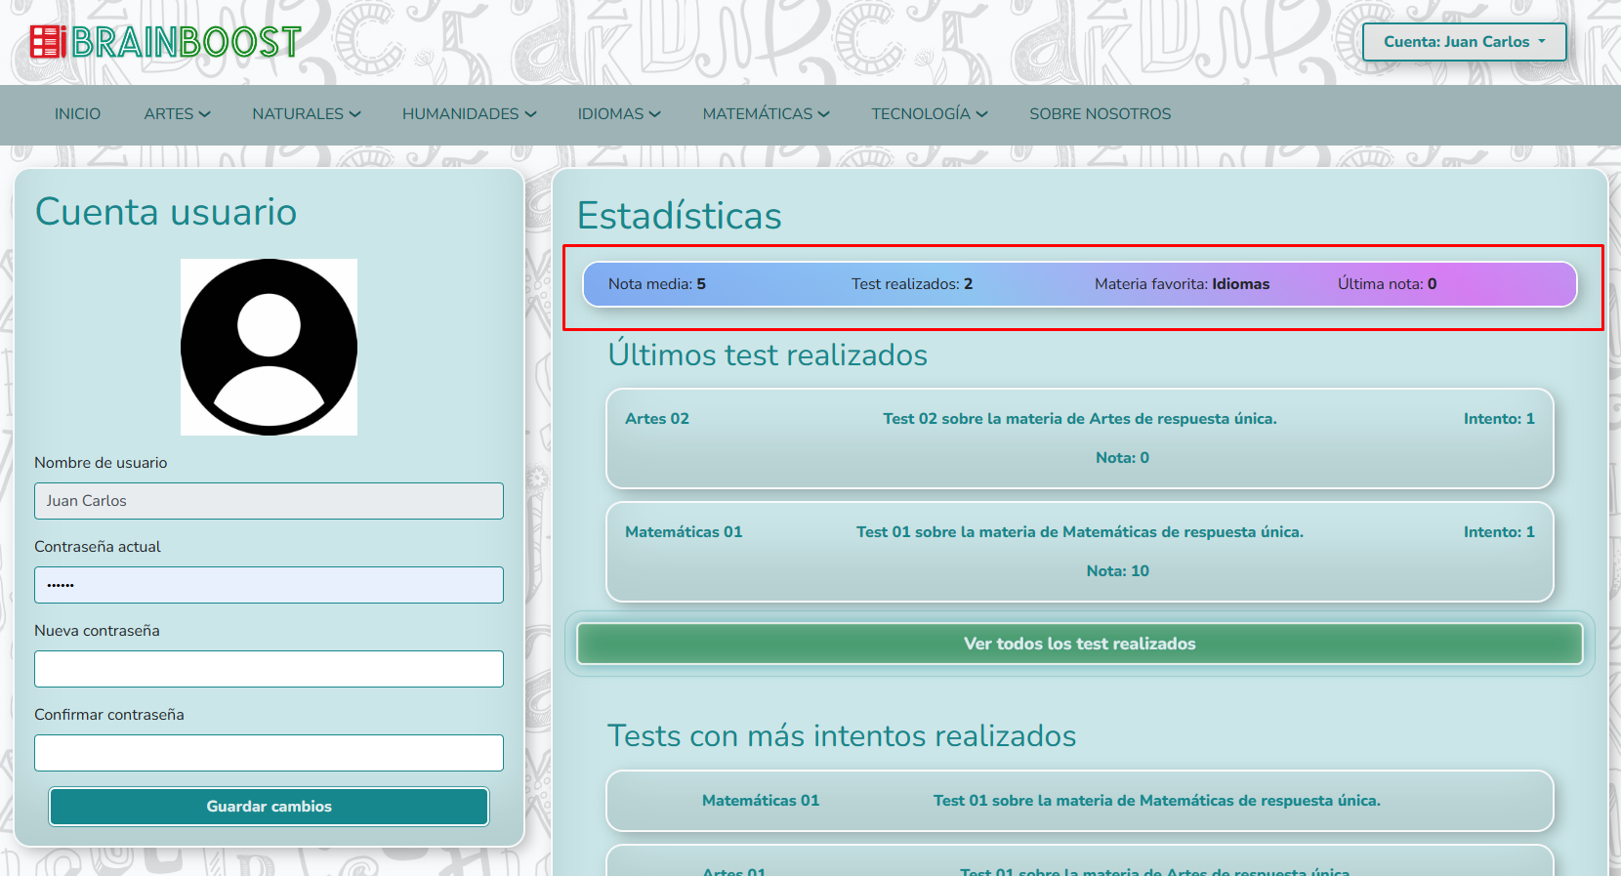

Después de completar un test, podrás acceder a la visualización de tu intento. Esta función te permitirá revisar las preguntas que respondiste, así como las respuestas que seleccionaste en cada una de ellas. Podrás ver si tus respuestas fueron correctas o incorrectas y, en caso de ser incorrectas, podrás ver la respuesta correcta. Esta retroalimentación te ayudará a identificar tus áreas de mejora y fortaleza en la materia.

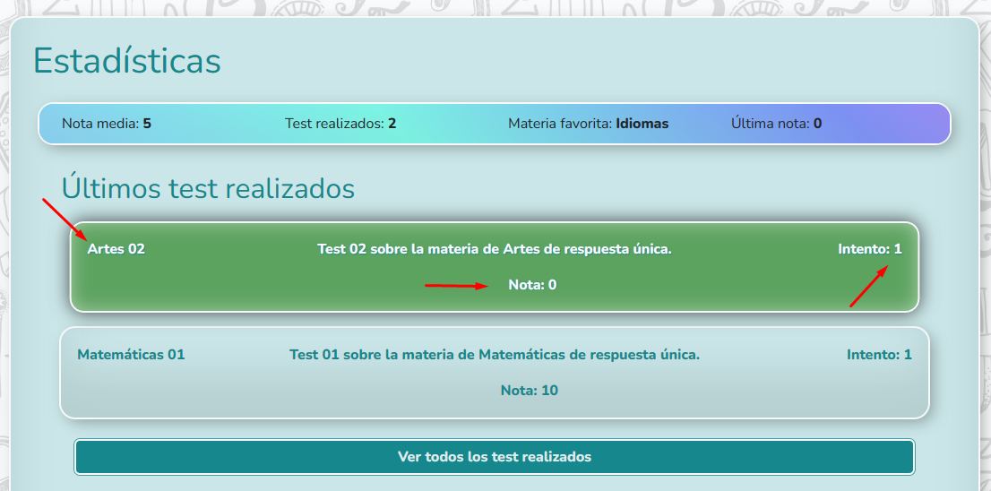

La visualización del intento de test también incluye estadísticas y métricas relacionadas con tu desempeño, como la puntuación obtenida, el tiempo utilizado o los intentos que llevas del mismo. Esta información te brindará una visión general de tu rendimiento y te permitirá monitorear tu progreso a lo largo del tiempo.

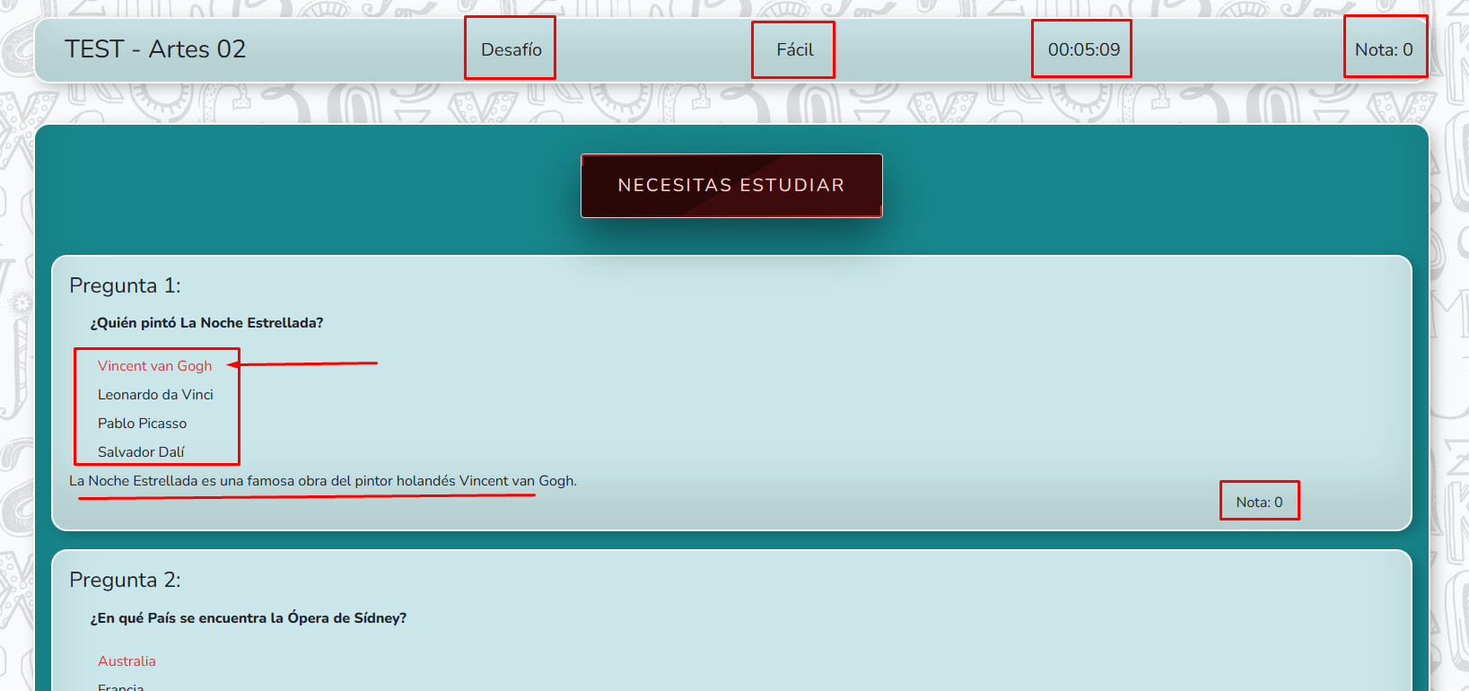

Recuerda que la visualización de un intento de test es una herramienta útil para el aprendizaje y la autoevaluación. Aprovecha esta función para analizar tus respuestas, aprender de tus errores y seguir mejorando tus conocimientos en la materia.

Podrás acceder a todo tu historial de test realizados para ver como hiciste cada uno de ellos e ir repasándolos solamente con hacer clic en el botón “Ver todos los test realizados”.

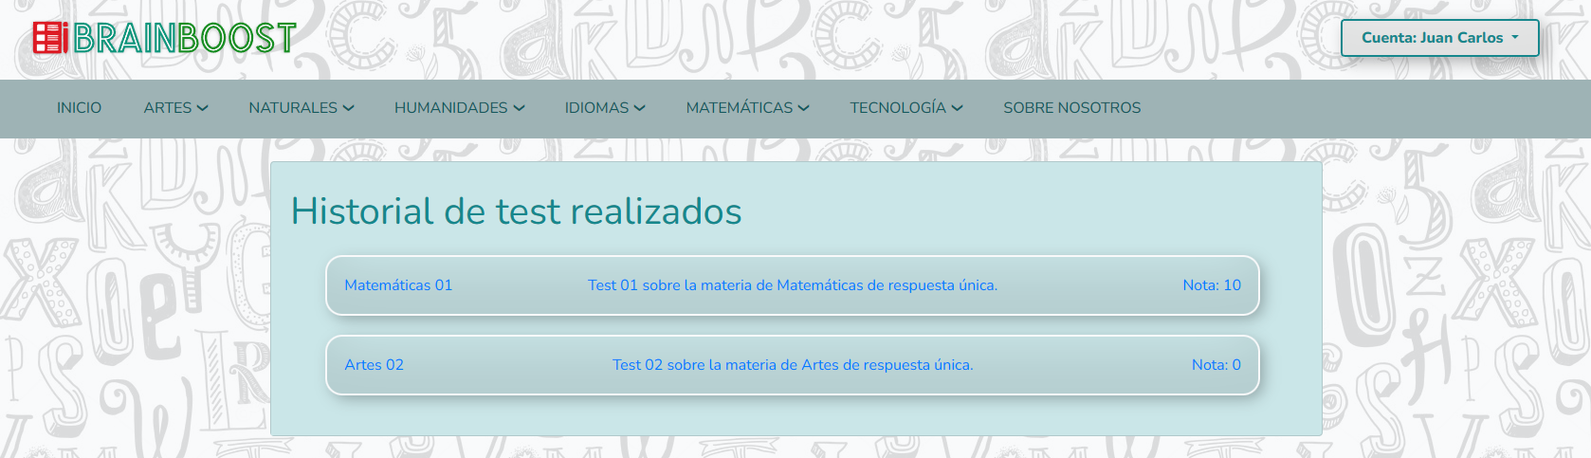

En esta sección de estadísticas de la plataforma, también encontrarás información sobre los test con más intentos realizados. Esta métrica te mostrará los test en los que has participado más frecuentemente y en los que has intentado resolver las preguntas varias veces.

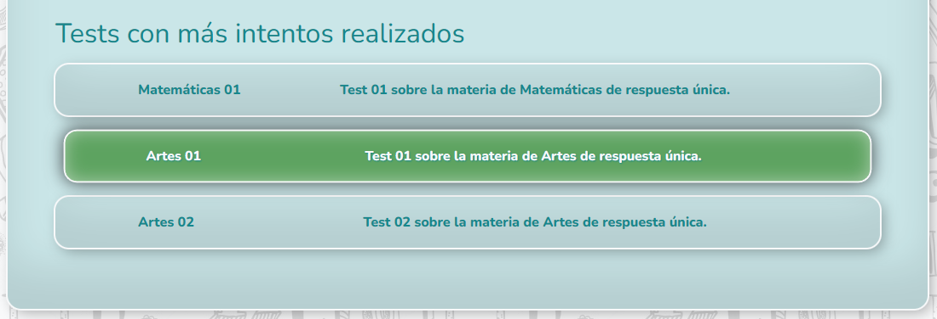

Toda esta información puede ser útil para evaluar tu nivel de dedicación y esfuerzo en la resolución de test específicos. Al identificar los test en los que has invertido más intentos, podrás tener una idea de las temáticas o áreas en las que has buscado mejorar y en las que has puesto más énfasis.

Además, al revisar tus intentos anteriores en un test específico, podrás analizar tu progreso y ver si has mejorado tus resultados a lo largo del tiempo. Esto te brinda la oportunidad de identificar áreas de mejora y trabajar en fortalecer tus conocimientos en los temas que te resulten más desafiantes.

Recuerda que la sección de estadísticas es una herramienta útil para monitorear tu progreso y comprender tus patrones de estudio, lo que te permitirá tomar decisiones más informadas sobre qué áreas necesitas reforzar y cómo puedes mejorar tus habilidades en los test que has realizado con mayor frecuencia.



Para finalizar, ¡Gracias por utilizar nuestra plataforma! Antes de despedirnos, nos gustaría compartir contigo algunos enlaces de interés que puedes encontrar en el pié de nuestra página:



Además, te recordamos que al final de cada página siempre encontrarás un botón que te permitirá subir rápidamente al principio de la misma con facilidad. Así no tendrás que desplazarte manualmente. ¡Nos preocupamos por tu comodidad!

Si tienes alguna otra pregunta o necesitas más información, no dudes en contactarnos. ¡Hasta luego y que tengas un excelente día!

**¡Disfruta del proceso de aprendizaje y diviértete mientras realizas los test en nuestra plataforma!**